 | 令和８年５月１日(金)  木山中学校 保健室  文責 久保 有紗美

新学期スタートから１ヶ月、朝夕の寒暖差もあり、体調を崩し
ている人はいませんか？大型連休がスタートしますが、規則正
しい生活は送れていますか？
明日から５連休のスタートです。部活動を頑張る人、お出かけ
する人、休日の予定は様々だと思いますが、生活リズムを崩さな

いように、過ごしましょうね。
涼しい朝から２０度を超える日中での体育大会の練習が今週から始まっています。また、来週からはさらに気温が上がる予報となっています。パフォーマンスを十分に発揮するためにも「こまめな水分補給」、「朝ごはんと睡眠」、「汗をしっかりかくこと」を意識しながら過ごしましょう。
熱中症に気をつけよう！
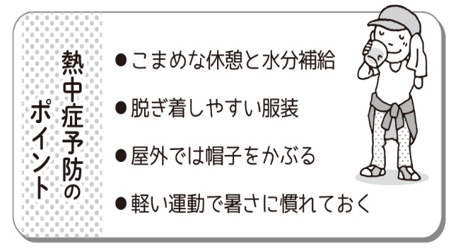

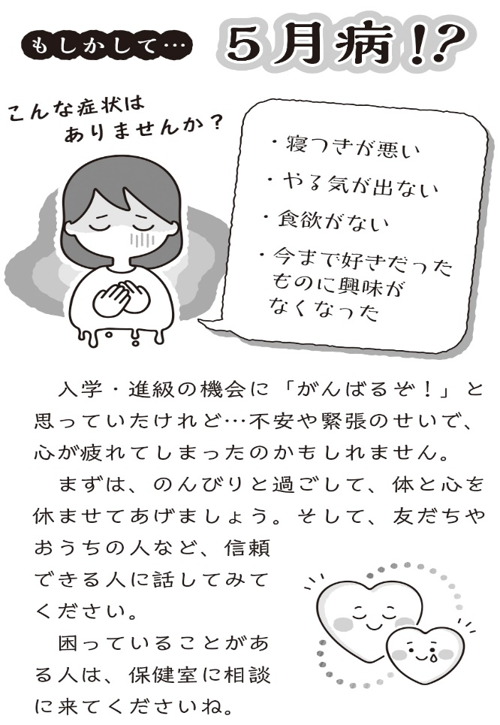



７日：検尿二次検査提出（対象者のみ）個別に連絡します。
８日：検尿二次予備日
１６日：体育大会
２０日：内科検診（１－１、１－２）
２７日：内科検診（１―３、２－１）

